2015年普通高等学校招生全国统一考试（天津）
物理试卷
物理试卷分为第I卷（选择题）和第II卷两部分，共120分
第I卷
本卷共8个小题，共48分
一、单项选择题（每小题6分，共30分）
1、物理学重视逻辑，崇尚理性，其理论总是建立在对事实观察的基础上。下列说法正确的是
A、天然放射现象说明原子核内部是有结构的
B、电子的发现使人认识到原子具有核式结构
C、粒子散射实验的重要发现是电荷时量子化的
D、密立根油滴实验表明核外电子的轨道是不连续的
2、中国古人对许多自然现象有深刻认识，唐人张志和在《玄真子·涛之灵》中写道：“雨色映日而为虹”，从物理学的角度看，虹时太阳光经过雨滴的两次折射和一次反射形成的，右图是彩虹成因的简化示意图，其中a、b时两种不同频率的单色光，则两光
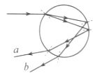
A、在同种玻璃种传播，a光的传播速度一定大于b光
B、以相同角度斜射到同一玻璃板透过平行表面后，b光侧移量大
C、分别照射同一光电管，若b光能引起光电效应，a光一定也能
D、以相同的入射角从水中射入空气，在空气张只能看到一种光时，一定是a光
3、图甲为一列简谐横波在某一时刻的波形图，a、b两质点的横坐标分别为和，图乙为质点b从该时刻开始计时的振动图象，下列说法正确的是
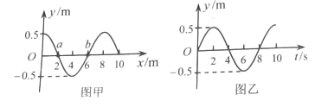
A、该波沿+x方向传播，波速为1m/s
B、质点a经过4s振动的路程为4m
C、此时刻质点a的速度沿+y方向
D、质点a在t=2s时速度为零
4、未来的星际航行中，宇航员长期处于零重力状态，为缓解这种状态带来的不适，有人设想在未来的航天器上加装一段圆柱形“旋转舱”，如图所示，当旋转舱绕其轴线匀速旋转时，宇航员站在旋转舱内圆柱形侧壁上，可以受到与他站在地球表面时相同大小的支持力，为达到目的，下列说法正确的是
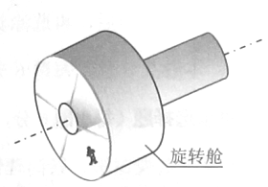
A、旋转舱的半径越大，转动的角速度就应越大
B、旋转舱的半径越大，转动的角速度就应越小
C、宇航员质量越大，旋转舱的角速度就应越大
D、宇航员质量越大，旋转舱的角速度就应越小
5、如图所示，固定的竖直光滑长杆上套有质量为m的小圆环，圆环与水平状态的轻质弹簧一端连接，弹簧的另一端连接在墙上，并且处于原长状态，现让圆环由静止开始下滑，已知弹簧原长为L，圆环下滑到最大距离时弹簧的长度变为2L（未超过弹性限度），则在圆环下滑到最大距离的过程中
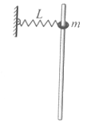
A、圆环的机械能守恒
B、弹簧弹性势能变化了
C、圆环下滑到最大距离时，所受合力为零
D、圆环重力势能与弹簧弹性势能之和保持不变
二、不定项选择题（每小题6分，共18分，每小题给出的四个选项中，都有多个选项是正确的，全部选对得6分，选对但选不全的得3分，选错或者不答的得0分）
6、如图所示，理想变压器的原线圈连接一只理想交流电流表，副线圈匝数可以通过滑动触头Q来调节，在副线圈两端连接了定值电阻和滑动变阻器R，P为滑动变阻器的滑动触头，在原线圈上加一电压为U的正弦交流电，则
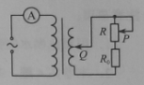
A、保持Q的位置不动，将P向上滑动时，电流表读数变大
B、保持Q的位置不动，将P向上滑动时，电流表读数变小
C、保持P的位置不动，将Q向上滑动时，电流表读数变大
D、保持P的位置不动，将Q向上滑动时，电流表读数变小
7、如图所示，氕核、氘核、氚核三种粒子从同一位置无初速度地飘入电场线水平向右的加速电场,之后进入电场线竖直向下的匀强电场发生偏转，最后打在屏上，整个装置处于真空中，不计粒子重力及其相互作用，那么
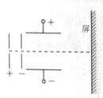
A、偏转电场对三种粒子做功一样多
B、三种粒子打到屏上时速度一样大
C、三种粒子运动到屏上所用时间相同
D、三种粒子一定打到屏上的同一位置，
8、、为相距遥远的两颗行星，距各自表面相同高度处各有一颗卫星、做匀速圆周运动，图中纵坐标表示行星对周围空间各处物体的引力产生的加速度a，横坐标表示物体到行星中心的距离r的平方，两条曲线分别表示、周围的a与的反比关系，它们左端点横坐标相同，则
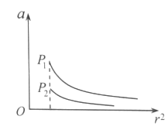
A、的平均密度比的大
B、的第一宇宙速度比的小
C、的向心加速度比的大
D、的公转周期比的大

第II卷
本卷共4题，共72分
9、（18分）（1）如图所示，在光滑水平面的左侧固定一竖直挡板，A球在水平面上静止放置，B球向左运动与A球发生正碰，B球碰撞前、后的速率之比为3:1,A球垂直撞向挡板，碰后原速率返回，两球刚好不发生第二次碰撞，AB两球的质量之比为__________，AB碰撞前、后两球总动能之比为_______________
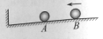
（2）某同学利用单摆测量重力加速度
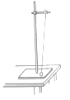
①为了使测量误差尽量小，下列说法正确的是__________
A组装单摆须选用密度和直径都较小的摆球
B组装单摆须选用轻且不易伸长的细线
C实验时须使摆球在同一竖直面内摆动
D摆长一定的情况下，摆的振幅尽量大
②如图所示，在物理支架的竖直立柱上固定有摆长约为1m的单摆，实验时，由于仅有量程为20cm、精度为1mm的钢板刻度尺，于是他先使摆球自然下垂，在竖直立柱上与摆球最下端处于同一水平面的位置做一标记点，测出单摆的周期；然后保持悬点位置不变，设法将摆长缩短一些，再次使摆球自然下垂，用同样方法在竖直立柱上做另一标记点，并测出单摆周期；最后用钢板刻度尺量出竖直立柱上两标记点之间的距离，用上述测量结果，写出重力加速度的表达式g=____________
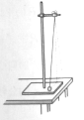
（3）用电流表和电压表测定由三节干电池串联组成的电池组（电动势约为4.5V，内电阻约为1Ω）的电动势和内电阻，除了待测电池组，电建，导线外，还有下列器材供选用；
A电流表：量程0.6A，内电阻约为1Ω
B电流表：量程3A，内电阻约为0.2Ω
C电压表：量程3V，内电阻约为30kΩ
D电压表：量程6V，内电阻约为60kΩ
E滑动变阻器：0-1000Ω，额定电流0.5A
F滑动变阻器：0-20Ω，额定电流2A
①为了使测量结果尽量准确，电流表应选用_______,电压表选用_______，滑动变阻器选用_______（均填仪器的字母代号）
②右图为正确选择仪器后，连好的部分电路，为了使测量误差尽量小，还需要在电路中用导线将_______和_______相连、_______和_______相连、_______和_______相连（均填仪器上接线柱的字母代号）
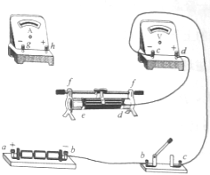
③实验时发现电流表坏了，于是不再使用电流表，剩余仪器中仅用电阻箱替换掉滑动变阻器，重新连接电路，仍能完成实验，实验中读出几组电阻箱的阻值R和对应电压表的示数U；用图像法处理采集到数据，为在直角坐标系中得到的函数图像是一条直线，则可以_______为纵坐标，以_______为横坐标
10、（16分）某快递公司分拣邮件的水平传输装置示意图如图，皮带在电动机的带动下保持的恒定速度向右运动，现将一质量为的邮件轻放在皮带上，邮件和皮带间的动摩擦力因数，设皮带足够长，取，在邮件与皮带发生相对滑动的过程中，求
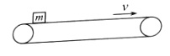
（1）邮件滑动的时间t
（2）邮件对地的位移大小x
（3）邮件与皮带间的摩擦力对皮带做的功W

11、（18分）如图所示，“凸”字形硬质金属线框质量为m，相邻各边互相垂直，且处于同一竖直平面内，ab边长为l，cd边长为2l，ab与cd平行，间距为2l。匀强磁场区域的上下边界均水平，磁场方向垂直于线框所在平面。开始时，cd边到磁场上边界的距离为2l，线框由静止释放，从cd边进入磁场直到ef、pq边进入磁场前，线框做匀速运动，在ef、pq边离开磁场后，ab边离开磁场之前，线框又做匀速运动。线框完全穿过磁场过程中产生的热量为Q。线框在下落过程中始终处于原竖直平面内，且ab、cd边保持水平，重力加速度为g；求
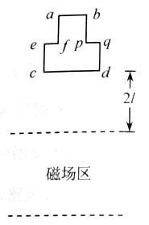
（1）线框ab边将离开磁场时做匀速运动的速度大小是cd边刚进入磁场时的 几倍
（2）磁场上下边界间的距离H

12、（20分）现代科学仪器常利用电场、磁场控制带电粒子的运动。在真空中存在着如图所示的多层紧密相邻的匀强电场和匀强磁场，电场和磁场的宽度均为d。电场强度为E，方向水平向右；磁感应强度为B，方向垂直纸面向里。电场、磁场的边界互相平行且与电场方向垂直，一个质量为m、电荷量为q的带正电粒子在第1层电场左侧边界某处由静止释放，粒子始终在电场、磁场中运动，不计粒子重力及运动时的电磁辐射
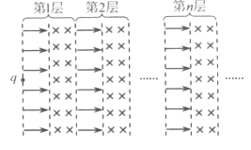
（1）求粒子在第2层磁场中运动时速度的大小与轨迹半径
（2）粒子从第n层磁场右侧边界穿出时，速度的方向与水平方向的夹角为，试求
（3）若粒子恰好不能从第n层磁场右侧边界穿出，试问在其他条件不变的情况下，也进入第n层磁场，但比荷较该粒子大的粒子能否穿出该层磁场右侧边界，请简要推理说明之。

2015年普通高等学校招生全国统一考试（天津卷）理科综合
物理部分参考答案
Ⅰ卷共8题，每题6分，共48分。
1.A 2. C 3. D 4 .B 5. B 6.BC 7.AD 8.AC
Ⅱ卷共4题，共72分.
9.（18分）
（1）4:1 9:5 （2）①BC ② （3）① A D F ②ad cg fh
③ R
10.（16分）
（1）设邮件放到皮带上与皮带发生相对滑动过程中受到的滑动摩擦力为F，则
Fm=μmg ①
取向右为正方向，对邮件应用动量定理，有
Ft=mv-0 ②
由①②式并代入数据得
t=0.2s ③
（2）邮件与皮带发生相对滑动的过程中，对邮件应用动能定理，有
Fx=1/2mv-0 ④
由①④式并代入数据得
x=0.1m ⑤
（3）邮件与皮带发生相对滑动的过程中，设皮带相对地面的位移为s，则
s=vt ⑥
摩擦力对皮带做的功
W=-Fs ⑦
由①③⑥⑦式并代入数据得
W=-2J ⑧
11.（18分）
（1）设磁场的磁感应强度大小为B，cd边刚进磁场时，线框做匀速运动的速度为v₁
E₁=2Blv₁ ①
设线框总电阻为R，此时线框中电流为I₁，闭合电路欧姆定律，有
②
设此时线框所受安培力为F₁，有
③
由于线框做匀速运动，其受力平衡，有
mg=F₁ ④
由①②③④式得
⑤
设ab边离开磁场之前，线框做匀速运动的速度为v₂，同理可得
⑥
由⑤⑥式得
v₂=4v₁ ⑦
（2）线框自释放直到cd边进入磁场前，有机械能守恒定律，有
2mgl=1/2m ⑧
线框完全穿过磁场的过程中，由能量守恒定律，有
⑨
由⑦⑧⑨式得
⑩
12.（20分）
（1）粒子在进入第2层磁场时，经过两次电场加速，中间穿过磁场时洛伦兹力不做功。
由动能定理，有
①
由式①解得
②
粒子在第二层磁场中受到的洛伦兹力充当向心力，有
③
由②③式解得
④
（2）设粒子在第n层磁场中运动的速度为，轨迹半径为（各量的下标均代表粒子所在层数，下同）。
⑤
⑥
粒子进入第n层磁场时，速度的方向与水平方向的夹角为，从第n层磁场右侧边界穿出时速度方向与水平方向的夹角为，粒子在电场中运动时，垂直于电场线方向的速度分量不变，有
⑦
由图1看
⑧
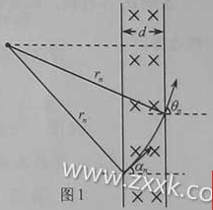
由⑥⑦⑧式得
⑨
由⑨式看出为一等差数列，公差为d，可得
⑩
当n=1时，由图2看出
⑪
由⑤⑥⑩⑪式得
⑫
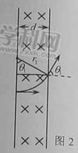
（3）若粒子恰好不能从第n层磁场右侧边界穿出，则
在其他条件不变的情况下，换用比荷更大的粒子，设其比荷为，假设能穿出第n层磁场右侧边界，粒子穿出时速度方向与水平方向的夹角为，由于>
则导致
说明不存在，即原假设不成立。所以比荷较该粒子大的粒子不能穿出该层磁场右侧边界。

